P O V O D Í L A B E , státní podnik

ZÁMĚR NA SLUŽBU

Labe, Mělník, protipovodňová ochrana – vrata do přístavu, zajištění bezpečné funkce a provozu

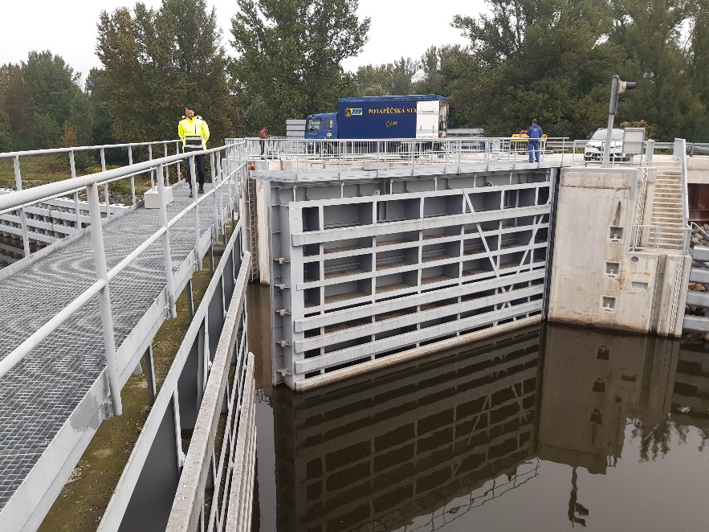

Zpracoval: | Tomáš Zdrubecký, Ing. Lukáš Drahozal  TS RCE,  dne: 11. 11. 2021
Předložil: | Ing. Lukáš Landa  vedoucí PS Roudnice nad Labem  dne:
Projednal: | Ing. Petr Plessney  PTNŘZ Roudnice nad Labem  Dokumentační komise závodu Roudnice n. L.  dne:
Vyhlásil: | Ing. Jan Zajíc  ředitel závodu Roudnice nad Labem  dne:
Odůvodnění účelnosti veřejné zakázky, které bude zejména obsahovat:

- Popis potřeb, které mají být splněním veřejné zakázky (služby) naplněny.
Pro řádné zajištění svěřených úkolů je nutné v rámci části PPO Mělník – vrata do přístavu zajistit správu, kontrolní činnost, údržbu a výkon dalších práv a povinností, při nebezpečí povodně, při povodni a při mimořádných událostech, v souladu s provozním řádem PPO Mělník. Částí uvedeného vodního díla se rozumí provozní soubor 2.7.1 Vrata do přístavu a provozní soubor 2.7.2 Pohony vrat (dále jen PPO Mělník-PS).
Pro řádný provoz PPO Mělník-PS je nutné uzavřít příkazní smlouvu s odborně způsobilou společností v oboru elektro, která zajistí nepřetržitou provozuschopnost při hrozícím povodňovém stavu a při povodni.
Popis vodního díla:
V rámci dotačního programu 129120 ochrana a prevence před povodněmi bylo realizováno v roce 2013 vodní dílo „Labe, Mělník, protipovodňová ochrana“ (dále jen PPO Mělník). V říjnu 2019 byla realizována akce „Labe, Mělník, protipovodňová ochrana – II. etapa“ z důvodu navýšení úrovně ochrany města Mělník na Q₁₀₀.
Vodní dílo PPO Mělník je situováno na pravém břehu Labe, v ř. km 832,60 až 836,92 říční kilometráže Labe, v katastrálním území Mělník, v okrese Mělník.
Účel vodního díla:
Celé vodní dílo protipovodňová ochrana Mělník chrání jihozápadní část města Mělník před povodňovými stavy do úrovně hladiny v Labi při Q100, vodní stav 1009 cm Mělník (lokality Mlazice, Přístav a Rybáře) a část do úrovně hladiny při Q20, vodní stav 838 cm Mělník (Vinařství), s bezpečnostním převýšením 0,30 m nad hladinu povodně. Zároveň řeší ochranu chráněného území před zaplavením vodou z místní vodoteče Pšovka, z kanalizace a srážkovou vodou z chráněného území.
Výše uvedená část PPO Mělník-PS je nedílnou a významnou součástí celého systému protipovodňové ochrany města Mělník.

- Popis předmětu veřejné zakázky služby (stávající stav, cíl).
V současné době je obsluha vjezdových vrat prováděna pracovníky TS Roudnice nad Labem při funkčních zkouškách mimo povodeň, stanovených platným provozním řádem 2x ročně.
V případě povodňové situace je třeba zajistit nepřetržitou přítomnost osob provádějící manipulace s protipovodňovými vraty po dobu až několik dní, zároveň tyto osoby musí být odborně způsobilí v oboru elektro. Při obsluze může nastat situace, kdy bude potřeba manipulace v nechráněné části rozvaděče, taková osoba také zvládne bez prodlení drobné opravy zařízení v případě závady na ovládání vrat.
Během povodňového období je třeba, aby osoby zajišťující manipulace s vraty vstoupily do pracovní pohotovosti a byli kdykoliv k dispozici pro případ potřeby manipulace s vraty.
Součástí plnění této veřejné zakázky bude i provádění pravidelných funkčních zkoušek, elektro revizí a běžné agendy stávající se v operativní spolupráci s příkazce a dotčenými orgány, vedení a archivování provozní dokumentace, proškolování zaměstnanců příkazníka atd.
Závod Roudnice nad Labem nedisponuje dostatečnou personální kapacitou k zajištění těchto činností.
Cílem je zajištění provozuschopnosti a spolehlivou funkci PPO Mělník-PS. tj. obstarání správy a výkonu dalších práv a povinností souvisejících s provozem části vodního díla PPO Mělník-PS v období mimo povodeň, nebezpečí povodně, při povodni a při mimořádných událostech dle provozního řádu PPO Mělník.

Rozsah požadovaných činností:
A1a) Pravidelné funkční zkoušky Vrat do přístavu 1x za šest měsíců s prováděním záznamů o kontrole, údržbě a průběhu funkční zkoušky do provozní knihy.
A1b) Připravenost a garantovaná dostupnost obsluhy PPO Mělník-PS dle této smlouvy mimo povodeň.
A2 ) Elektro revize v souladu s příslušnými provozními předpisy elektrického ovládání vzpěrných vrat, 4 ks elektrorozvaděčů a elektro přípojky
A3) Elektro revize v souladu s příslušnými provozními předpisy 1 ks dieselagregátu,
A4) Elektro revize v souladu s příslušnými provozními předpisy 2 ks výstražných světel, 2 ks osvětlení plata,
A5) Další závazky příkazníka:
  - operativní spolupráci a koordinaci všech činností týkajících se funkčnosti, kompletnosti a provozu provozních souborů PPO Mělník-PS,
  - operativní spolupráci a koordinaci všech činností týkajících se funkčnosti, kompletnosti a provozu PPO Mělník-PS s ostatními subjekty v území chráněném PPO Mělník,
  - zabezpečení běžně dostupné techniky, která je nutná k manipulaci na PPO Mělník-PS,
  - užívání předmětu správy včetně jeho součástí a příslušenství v souladu s účelem, ke kterému je určen,
  - aktualizaci a archivování veškeré technické dokumentace vztahující se k předmětu správy, pokud tuto povinnost nemá ze zákona příkazce,
  - umožnit příkazci nahlížet do spisů, dokladů a souboru dat vztahujících se k předmětu správy, kdykoliv o to příkazce požádá,
  - neprodleně oznámit příkazci jakékoliv neoprávněné užívání, závadu, ztrátu či zcizení předmětu správy, nebo jeho části,
  - průběžné vedení dokumentace (provozní knihy) o průběhu manipulace a dalších činností při obsluze vč. prováděných nutných oprav,
  - průběžné pravidelné proškolování pracovních skupin a ostatních pracovníků, zejména vyhlášky č. 50/1978 Sb., vést o tomto školení písemnou evidenci a tuto příkazci předložit, kdykoliv o to příkazce požádá,
  - pracovní podmínky pro osoby podílející se na provozu PPO Mělník-PS v souladu s legislativními předpisy souvisejícími s bezpečností práce,
  - veškerá nezbytná oprávnění pro provádění všech prací souvisejících se zajištěním provozu PPO Mělník-PS.
B1) Zajištění manipulací s PPO Mělník PS během povodňového období v souladu s pokyny dle platného provozního řádu PPO Mělník a příkazní smlouvy. Počátkem povodňového období je pro účel příkazní smlouvy a tohoto záměru charakterizováno překročením VS 350 cm na vodočtu Mělník s tendencí „stoupá“ nebo vyhlášením a odvoláním povodňové pohotovosti příkazcem.
Součástí této činnosti je i zajištění neprodleného provedení opravy elektroinstalace na ovládání PPO Mělník PS během povodňového období na základě odsouhlasení příkazcem. Odsouhlasení bude provedeno příkazcem osobně, e-mailem či telefonicky a následně bude uvedeno v provozní knize PPO Mělník-PS. V případě nutnosti provedení opravy z důvodu zajištění funkčnosti vodního díla budou náklady na opravu řešeny samostatně objednávkou či smlouvou
Podrobný popis je uveden v příloze č. 1.
C1) Zajištění provozu PPO Mělník PS (pohotovost), tj. garantovaná nepřetržitá přítomnost příp. dostupnost obsluhy PPO Mělník-PS v průběhu povodňového období (definováno v čl. B1).

- Popis vzájemného vztahu předmětu veřejné zakázky a potřeb zadavatele - popis do jaké míry přispěje realizace veřejné zakázky k naplnění potřeb zadavatele.
Vodní dílo „PPO Mělník - PS“, je v majetku státu ČR, s právem hospodařit pro státní podnik Povodí Labe, který má povinnost zajistit funkčnost a provozuschopnost této stavby.
Tyto povinnosti z hlediska personálních kapacit není Povodí Labe, závod Roudnice nad Labem schopen bezpečně zajistit.
Uzavřením příkazní smlouvy bude zajištěn bezpečný provoz a funkce vzpěrných vrat tedy v návaznosti i celé protipovodňové ochrany města Mělník v době hrozící povodně a při povodni.

- Rizika nerealizace veřejné zakázky, snížení kvality plnění, vynaložení dalších finančních nákladů.
Riziko zaplavení příměstských částí a části centra města Mělník při povodni.
Pro zajištění plné funkčnosti PPO Mělník-PS při hrozící povodni a při povodni musí být zadávací řízení realizováno v nejbližší době.
V případě nerealizace a smluvního nezajištění této veřejné zakázky, nelze garantovat zajištění vlastními prostředky a pracovníky bezpečný provoz, úplnou ochrannou funkci a povinnosti, které ukládá provozní a manipulační řád tohoto vodního díla.
V případě nezajištění provozuschopnosti a funkčnosti PPO Mělník-PS při hrozící povodni a při povodni se stává celé PPO Mělník nefunkční a lze předpokládat velmi vysoké škody na majetku subjektů, působících v chráněném území a z toho plynoucí důsledky pro Povodí Labe, státní podnik.

- Popis variant naplnění potřeb a zdůvodnění zvolené alternativy veřejné zakázky (odůvodnění, proč není možné dosáhnout cíle vlastními silami).
Zajištění správy a plné funkčnosti v případě hrozící povodně a při povodni PPO Mělní-PS je jedinou alternativou. V personálních a kapacitních možnostech zadavatele není možné tuto službu zajistit vlastními silami.

- Předpokládaný termín splnění veřejné zakázky:
Zahájení a ukončení: 8/2022 - na dobu neurčitou

Podrobný popis předmětu záměru na službu
Místo určení:
Nákladové středisko | PS Roudnice nad Labem, 3 511 100
Místo akce katastrální území, případně ř. km | Přístav Mělník, k.ú. Mělník, ř.km 832,60 až 836,92, pravý břeh
Identifikátor ISYPO, ID JEVU | -
Číslo DM | 9051016486 – Labe: Mělník – Přístav – uzávěr vjezdu (PPO)

Podrobný popis služby:
Zajištění činností bezpečné funkce a provozu „PPO Mělník - PS v období mimo povodeň, při nebezpečí povodně, při povodni, po povodni a při mimořádných událostech dle schváleného provozního řádu, zejména:
- Pravidelné funkční zkoušky vjezdových vrat (1x za šest měsíců)
- Elektro revize rozvaděčů a diesel agregátu ovládání vrat
- Připravenost a dostupnost obsluhy mimo povodeň (pro případ nárůstu vodních stavů a přechod do permanentní pohotovosti)
- Zajištění provozu PPO Mělník PS (pohotovost při povodni)
- Zajištění manipulace PPO Mělník-PS (při povodni)
- Drobné úkony spojené se spoluprací dotčených subjektů a administrativou
Podrobný popis služby je uveden v kapitole č. 2 a v příloze č 1.

Požadované parametry technické vybavenosti příkazníka a jejich zdůvodnění:
technická vybavenost | zdůvodnění
servisní vozidlo do 3,5 t | Zajištění mobility obsluhy vrat
servisní vybavení elektrotechnika | Zajištění drobných neodkladných oprav ovládání PPO Mělník

Odhad ceny:
Maximální předpokládaná hodnota veřejné zakázky na dobu neurčitou s výpočtem na období čtyř let je:
Požadavky na záruku:
Nejsou
Vyhodnocení efektivity a účelnosti požadované služby:
Cílem je zajištění provozuschopnosti a spolehlivé funkce PPO Mělník-PS dle platného provozního řádu PPO Mělník.
V případě nezajištění provozuschopnosti a spolehlivé funkce PPO Mělník-PS lze s vysokou pravděpodobností předpokládat vysoké škody na majetku subjektů působících v chráněném území a z toho plynoucí důsledky pro Povodí Labe, státní podnik.

Příloha:
- Situace

